# 实验目的

掌握cocos2dx中不同风格（c/c++）字符串之间的转换

# 实验内容

将const char *，string，__String之间利用对应方法互相转换

解决win32平台中文乱码问题

# 实验步骤

## 字符串类型转换

代码

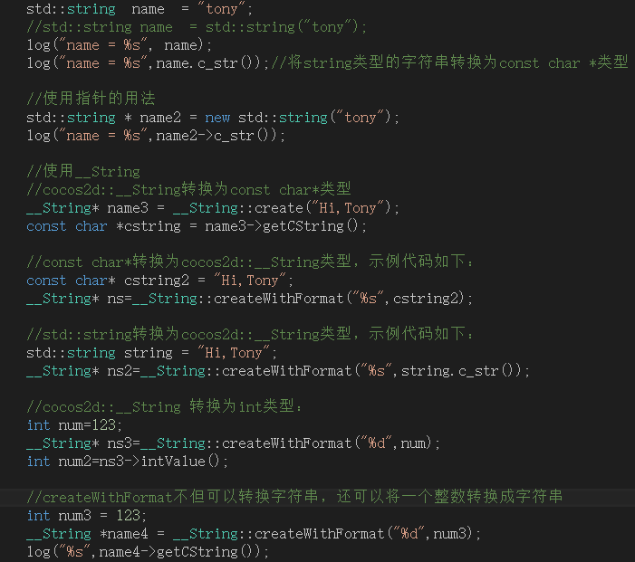

输出

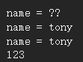

## Win32平台乱码问题

代码

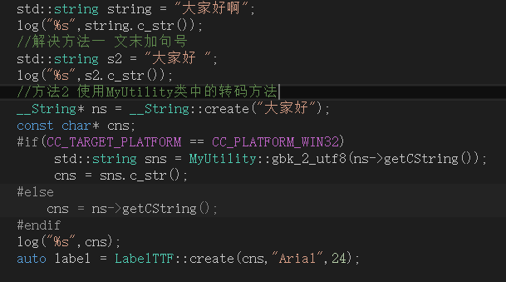

输出

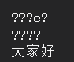

# 实验心得：

## 字符串转换

const char * 可以直接转string,string转const char * 需要用到它的cs_str()函数

const char *转__String用__String的createWithFormat，string则先转成const char *,再转成__String

__String转const char *用getCString()函数

__String转int用intValue()

Int转__String用createWithFormat("%d",num)

## Win32平台中文乱码问题

多种方法进行对比，第一种末尾加空格有时不起作用而且加了不需要的空格，第三种减gbk文件转换为utf8文件，转码后输出的正常了，源码中的中文却是乱码了。第二种，虽然多写了代码，但是无论是源码还是输出都不会出现乱码，是最好的一种解决方法。

**实验评分：**

**指导教师签字：**

**年 月 日**